**Информация**

**О проделанной работе**

**по проекту «Читающая школа» за 2 полугодие 2021- 2022 учебного года.**

Работа школьной библиотеки ведется с учетом разделов общешкольного плана.

**Основными целями деятельности библиотеки является:**

**.** Воспитание гражданского самосознания, развитие творческих способностей учащихся, раскрытие духовно- творческого потенциала детей в процессе работы с книгой;

**.** Поддержка чтенияи читательской культуры учащихся ;

**.** Приобщение учеников к лучшим образцам художественной литературы;

**.** Привлечение новых читателей в библиотеку.

**Основные задачи работы школьной библиотеки:**

**.**Обеспечение информационно-документальной поддержки учебно- воспитательного процесса и самообразования учащихся и педагогов;

**.** Формирование у школьников информационной культуры и культуры чтения;

**.**Развитие мотивации к чтению,и уважение к книге;

**.** Повышение качества информационно-библиотечных и библиографических услуг;

**.** Усилить внимание на пропаганду литературы по воспитанию нравственности, культуры поведения, самореализации личности у учащихся;

**.**Способствовать формированию чувства патриотазма,гражданственности,

любви к природе, любви к родному краю,его истории к малой родине.

Работа школьной библиотеки координировалась со всеми структурными подразделениями школы, классными руковадителями и учителями – предметниками.

Фонд библиотеки сформирован традиционными и нетрадиционными носителямиинформации.

проведены следующие мероприятия:

14 января в рамках реализации проекта «**Читающая школа**» во время зимних каникул прошла акция «**Любим читать**». В акции приняли участие учащиеся 1- 4 классы . Цель акции: развитие самостоятельного чтения,пропаганда художественной литературы, сказок.

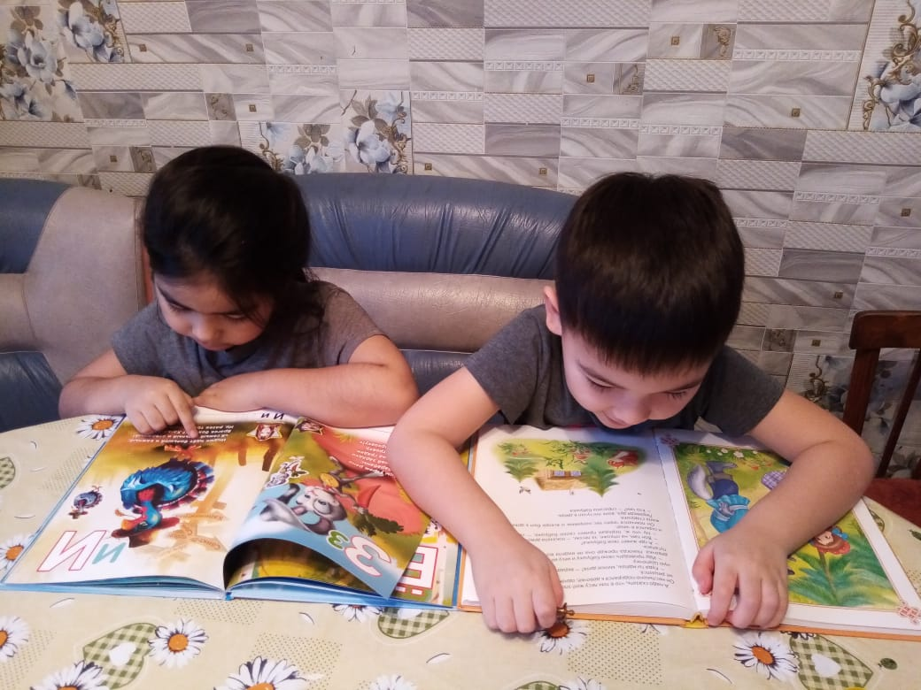

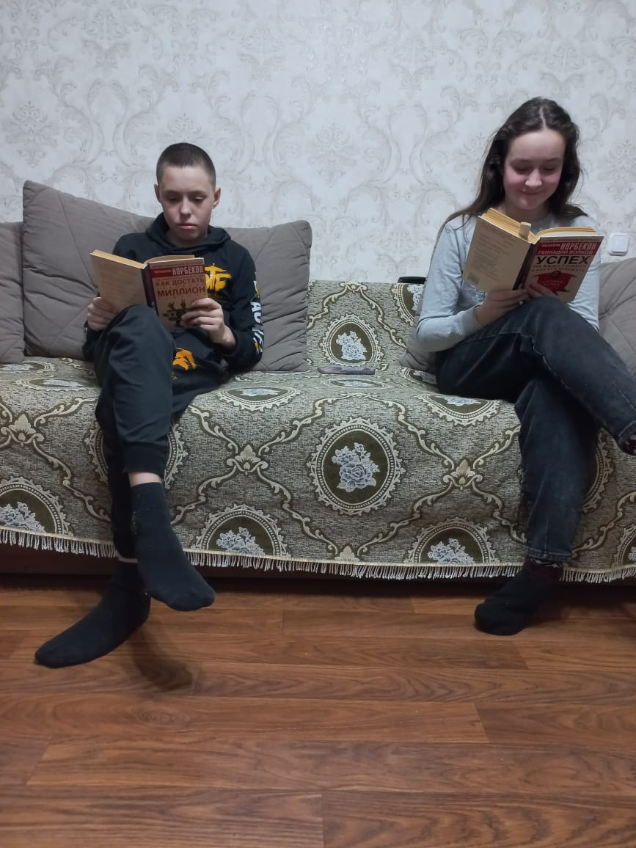

<https://www.facebook.com/100022813009441/posts/1160422371394852/>

21 января в рамках проекта « **Читающая школа** » в школа проходила акция «Читающая перемена » Учащиеся посетили библиотеку во время перемены и ознакомились с интересными книгами. Библиотеку посетили учащиеся 1-6 классы. Цель: привлечения школьников к чтению художественных произведений….

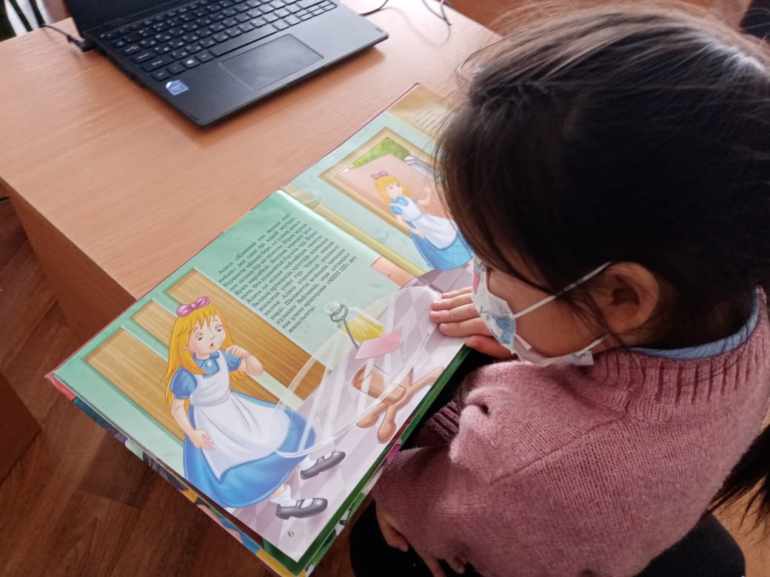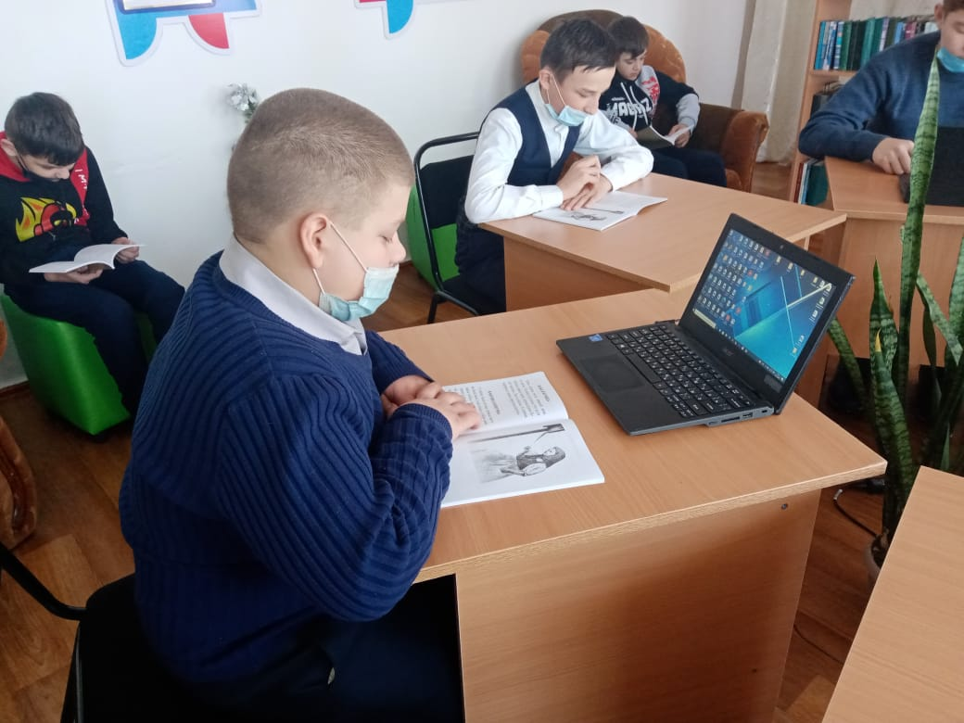

<https://m.facebook.com/story.php?story_fbid=1165101484260274&id=100022813009441>

10 марта в рамках проекта «Читающая школа» было оформлено выставка « Қазақ халқының мақтанышы »общественного деятеля,основоположника казахского языкознания и литературоведения, поэта Ахмета Байтурсынова.

Ахмет Байтұрсынов – ученый тюрколог, переводчик,педагог,публицист и настоящиий патриот своей Родины,отдавший свою жизнь за счастливое будущее казахского народа.На выставке представлена литература о жизни и деятельности Ахмета Байтұрсынова.Из выступлений библиотекаря учащиеся узнали,что у истоков казахского языкознания стоял один из величайших сынов казахского народа Ахмет Байтұрсынов. Цель: мероприятия ознакомить учащихся с жизнью и творчеством видного казахского, общественного и государственного деятеля.

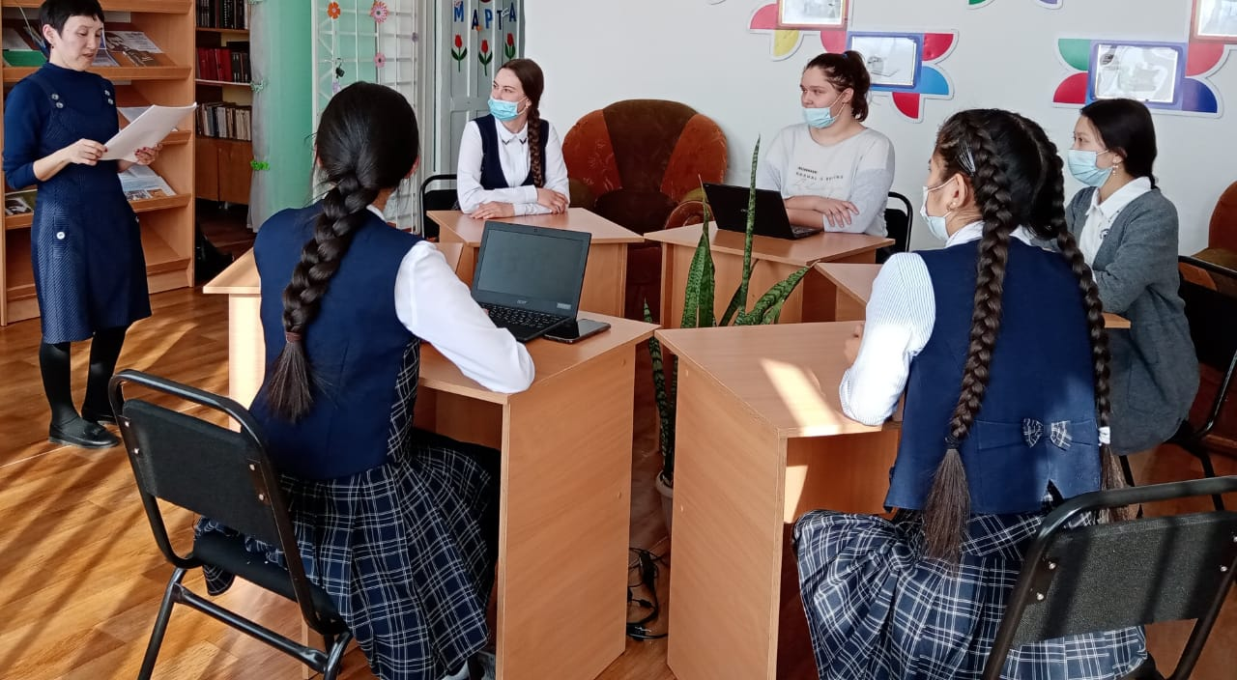

[blob:https://web.whatsapp.com/ <blob:https://web.whatsapp.com/f3fe504f-3a6b-4b36-a051-8530dd2e56e4>a2b9214b-b6de-4ceb-93c1-d9b7ec5fab83](blob:https://web.whatsapp.com/a2b9214b-b6de-4ceb-93c1-d9b7ec5fab83)

24 января в рамках Дорожной карты по проекту «Читающая школа »в библиотеке прошел урок чтение по ролям 8 классе над произведением Н.В.Гоголя «Ревизор »

<https://m.facebook.com/story.php?story_fbid=1167031657400590&id=100022813009441>

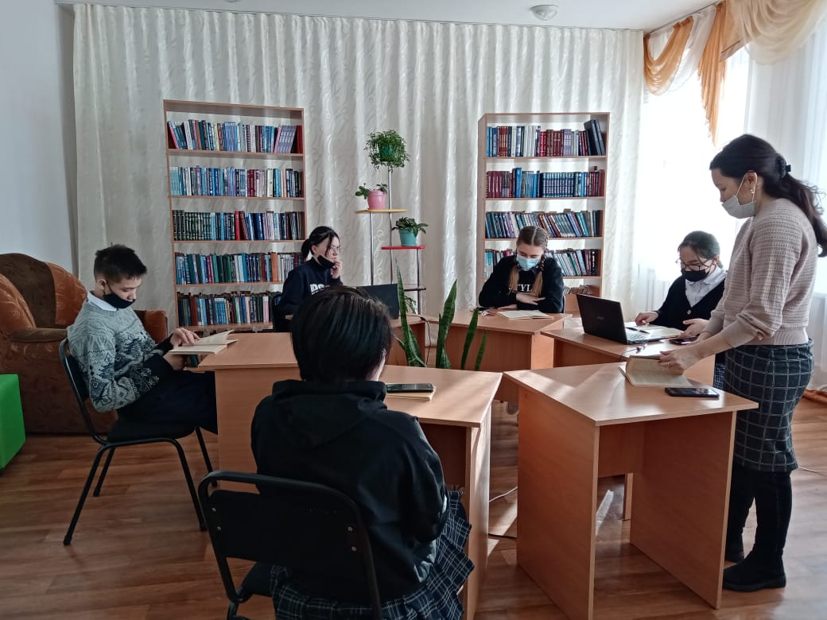

28 января в библиотеке 7и10 классах прошел информационный урок с учителям НВиТП на тему «Скажи терроризму нет» .Цель: сформировать у учащихся представление о террризме как историческом явлений.

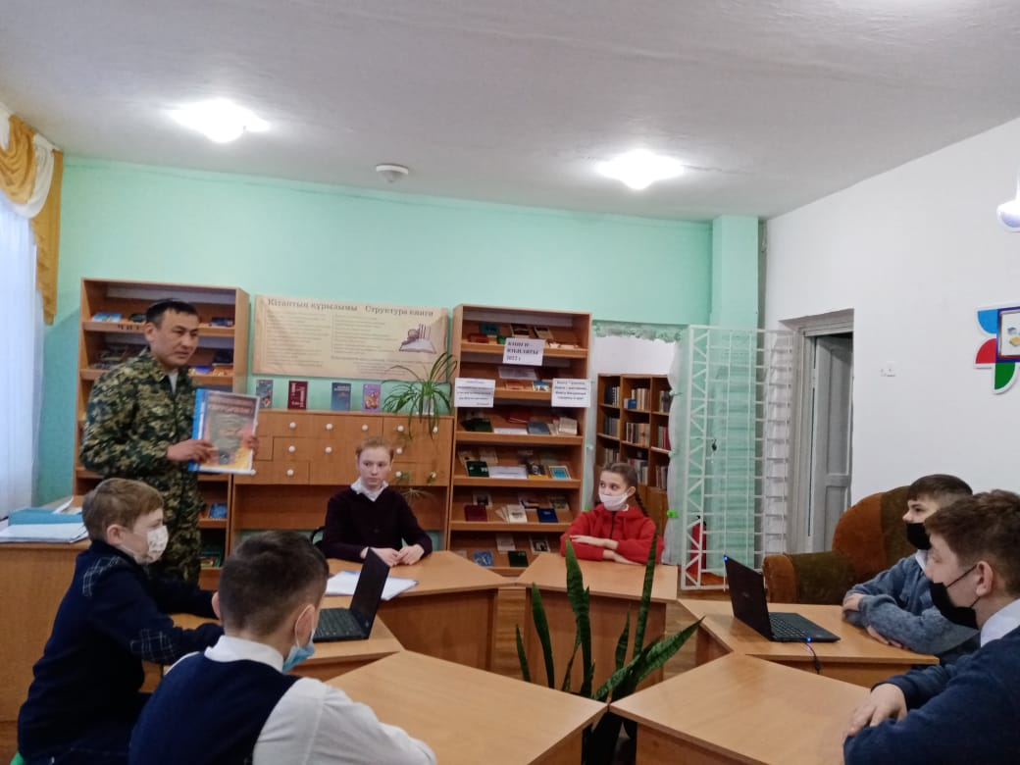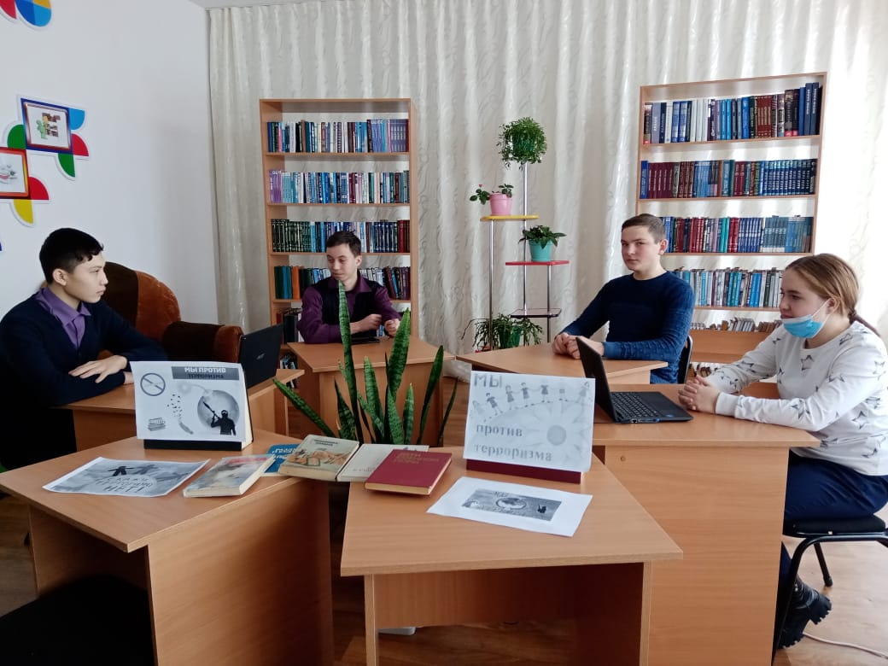

<https://m.facebook.com/story.php?story_fbid=1169565877147168&id=100022813009441>

25 января согласно проекту «Читающая школа »библиотекарь провел урок на тему «Книги – юбиляры 2022 года » 5-6 классах. Цель урока: приобщение учащихся к систематическому чтению. Задачи: познакомить с произведениями, которые в 2022 году отмечают свой юбилей- вызвать интерес у школьников к книгам , чтению -через чтение расширять кругозор учащихся,воспитывать внимательное и бережное отношение к книгам.

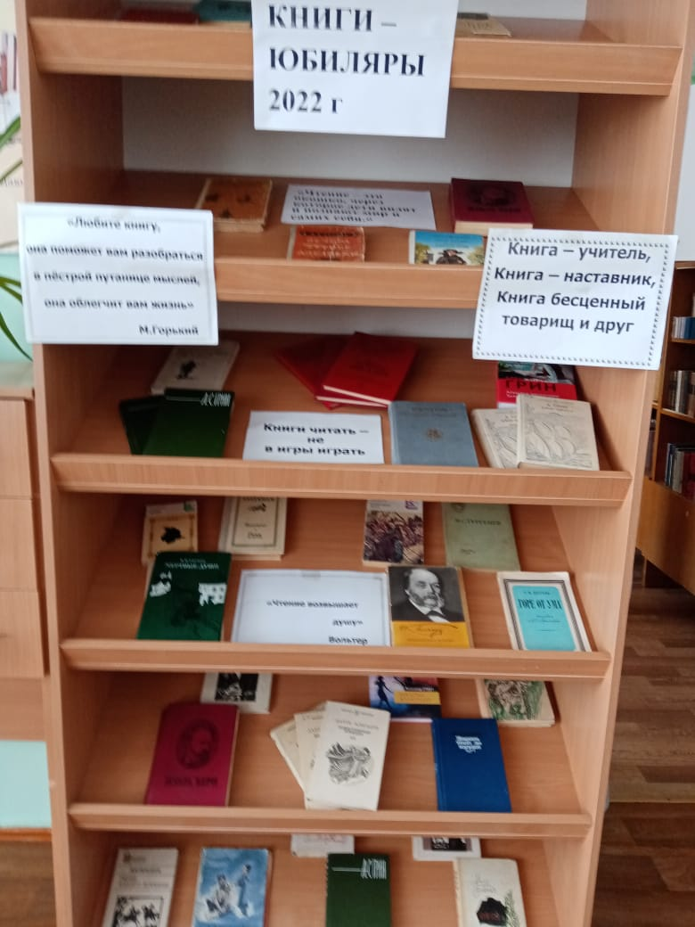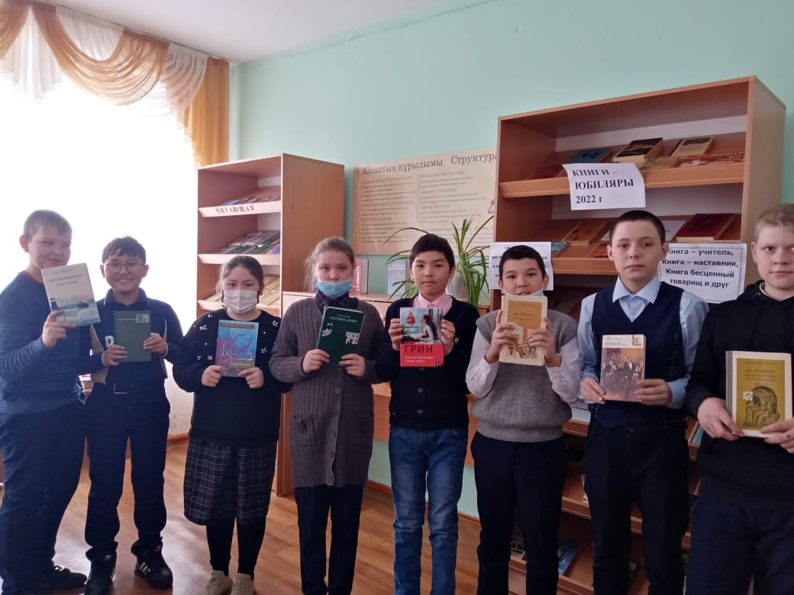

<https://m.facebook.com/story.php?story_fbid=1167790067324749&id=100022813009441>

1 февраля в рамках проведение декады «Самопознание: Любви и творчества» была оформлено книжная выставка о деятельности автора программы нравственно-духовного образования «Самопознание» в том числе книг написанных автором.

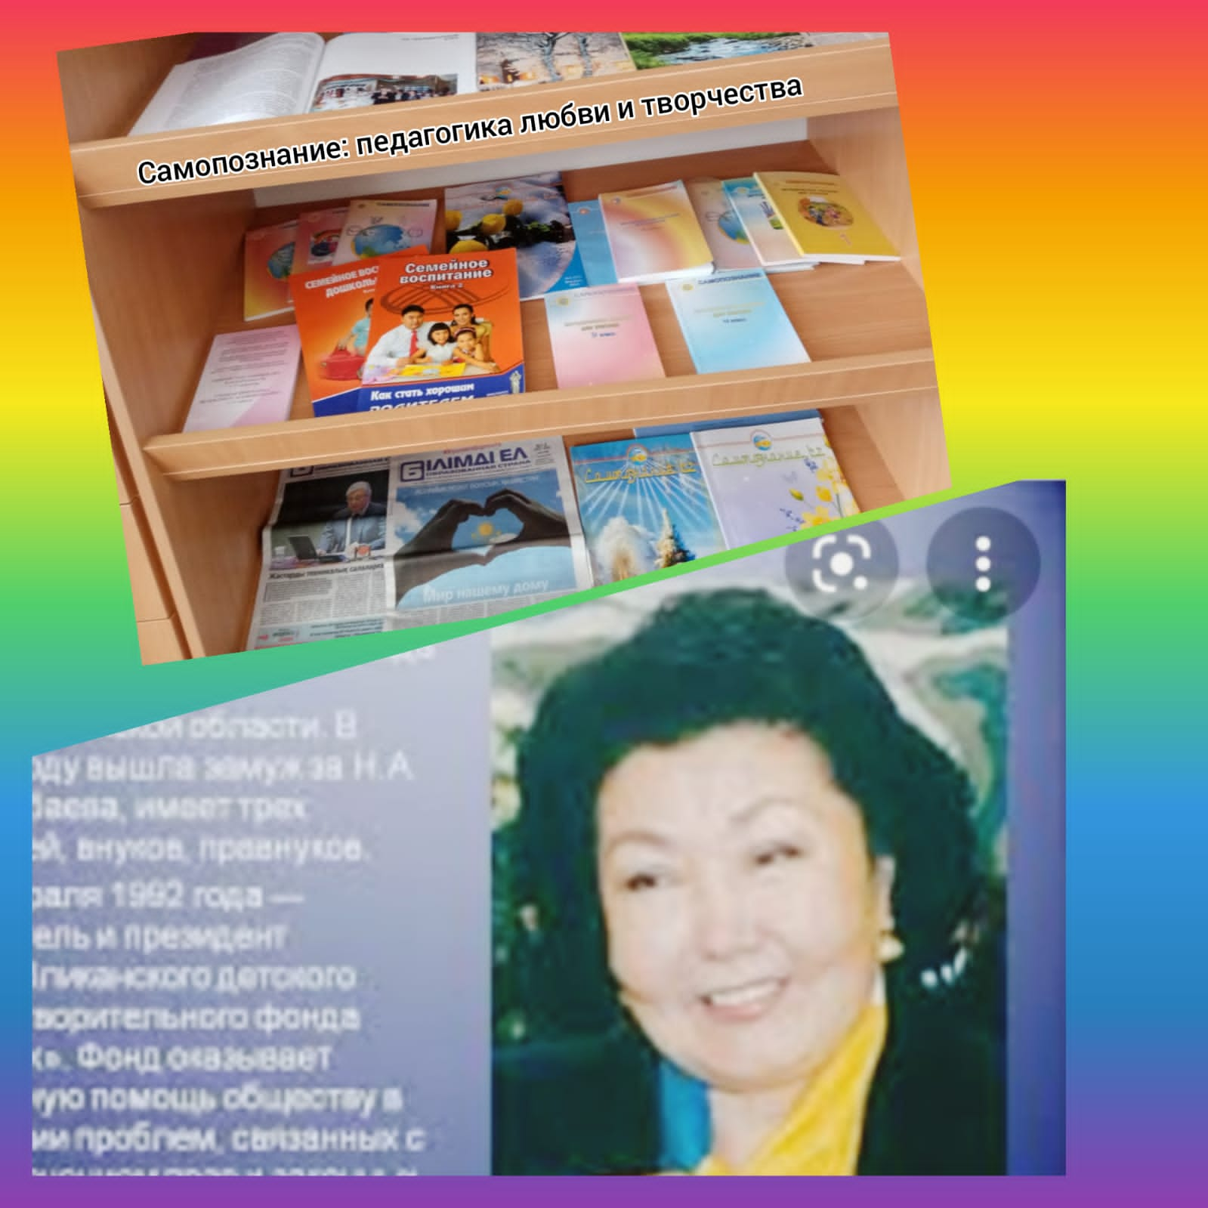

<https://m.facebook.com/story.php?story_fbid=1172124793557943&id=100022813009441>

8 февраля в канун памятной даты 33-летию вывода войск из Афганистана в школьной библиотеке оформлено выставка «Афганистан – ты боль в моей души…» Цель: расширить знание детей по истории Афганской войны ; воспитывать уважение к защитникам Родины; развивать патриотическое чувство.

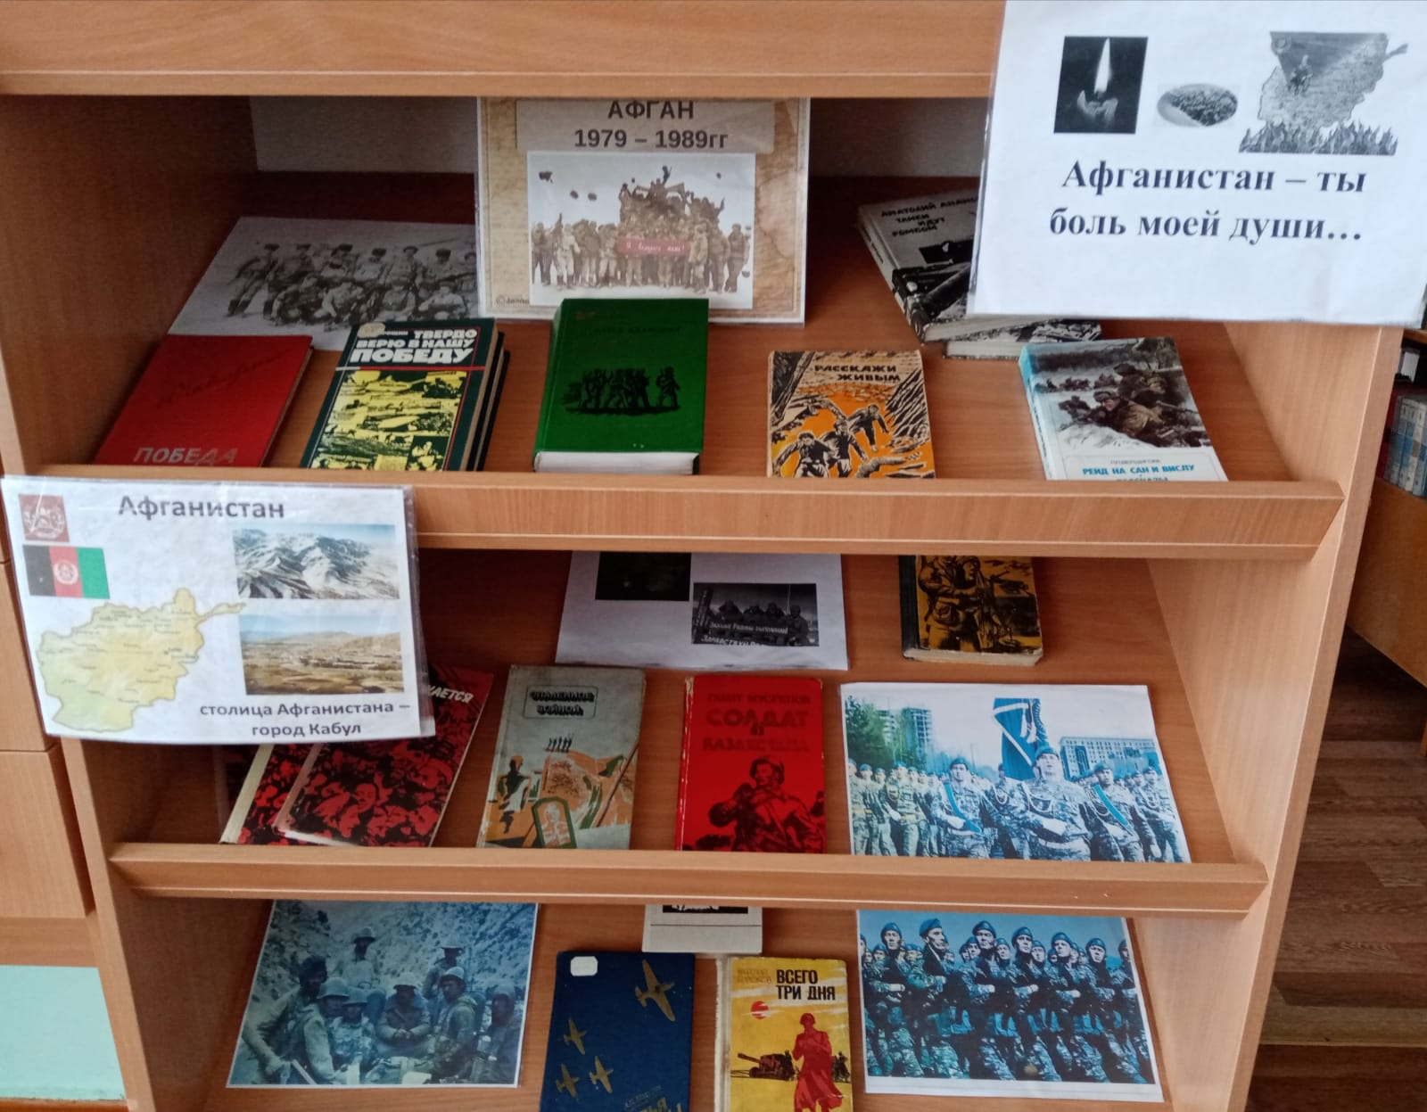

<https://m.facebook.com/story.php?story_fbid=1176260096477746&id=100022813009441>

9 февраля в рамке проекта «Читающая школа » в школе проходила акция « Читающая перемена». Цель: повышение уровня читательской культуры и роста их читательской активности , создание условий для популяризации чтения среди учащихся, педагогов и родителей.

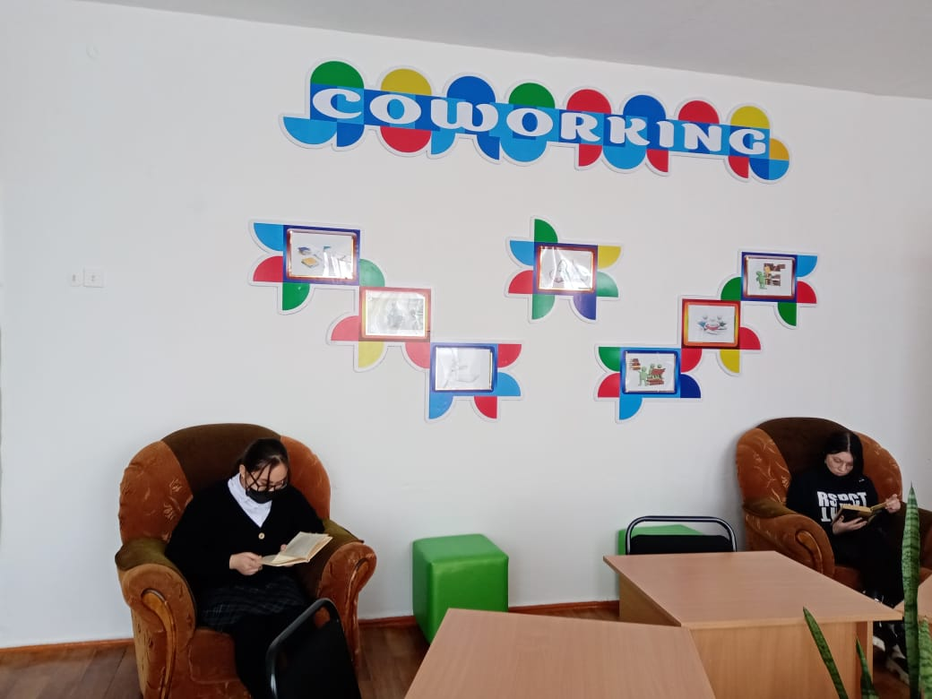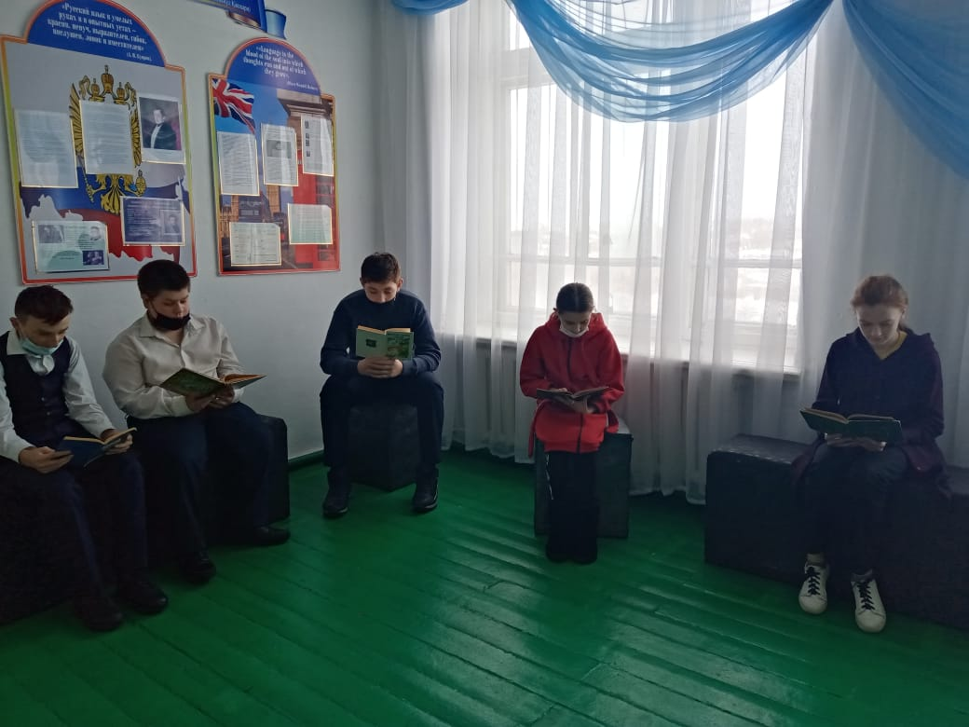

<https://m.facebook.com/story.php?story_fbid=1176800609757028&id=100022813009441>

16 февраля , согласно проекту « Читающая школа »,классным руководителем,в 6 классе,был проведено занятие в форме путешествие : «Хочу все знать !». Цель : приобщение учащихся к системотическому чтению.Учащиеся познакомились с энциклопедиями ,путешествуя от станции к станци, они научились легко орентироваться в энциклопедиях , искать нужный материал.

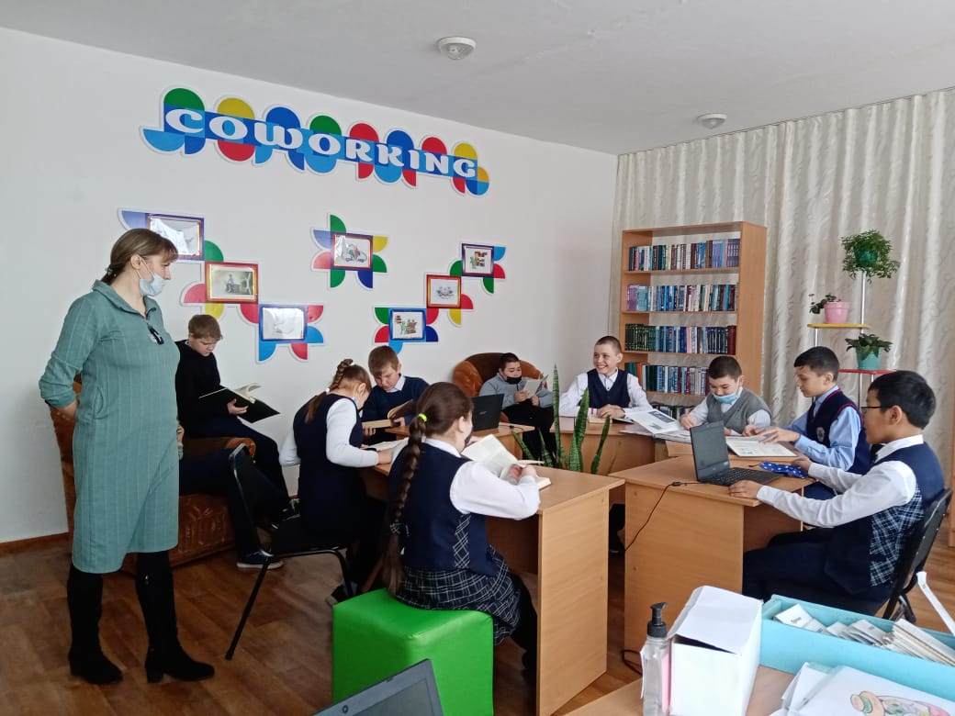

<https://www.facebook.com/100022813009441/posts/1211603666276722/>

23 февраля в рамках проекта «Читающая школа » проходила акция «Читающая перемена» Цель: пробудить у детей интерес к чтению.

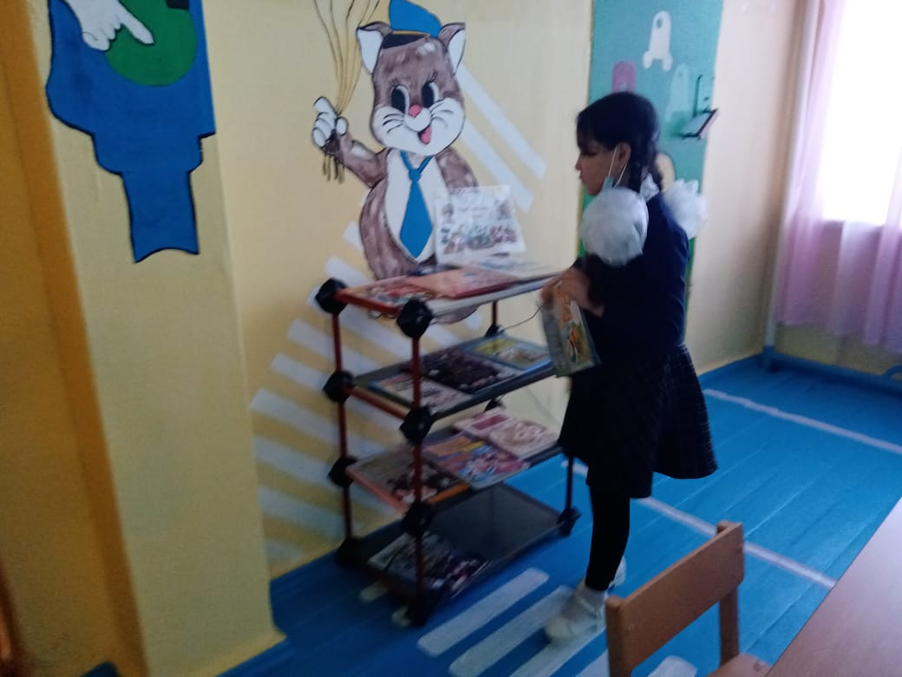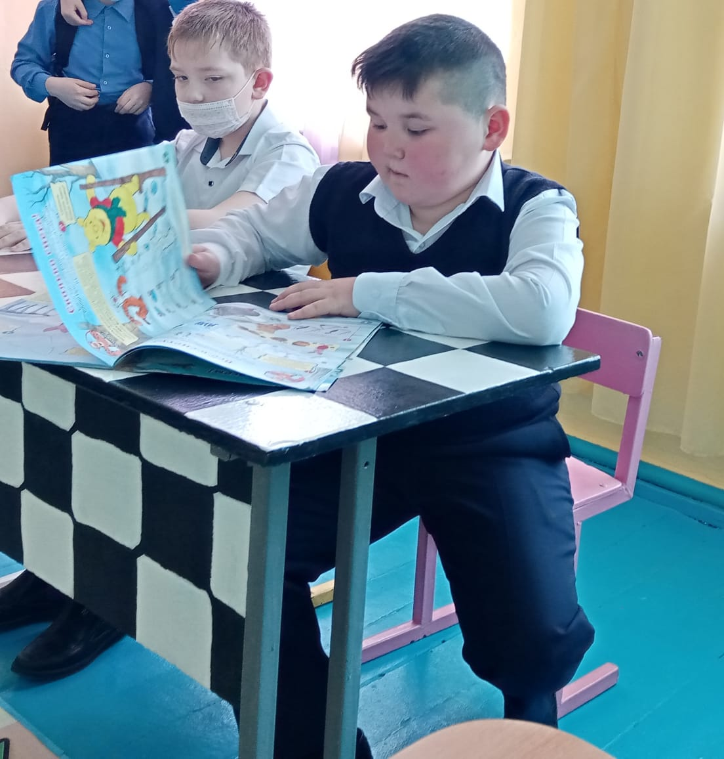

<https://m.facebook.com/story.php?story_fbid=1186134662156956&id=100022813009441>

**Информация о прведении мероприятии**

**посвященному 90 летию К. Салыкова**

24 февраля прошло мероприятие посвященное 90 летию Какимбека Салыкова казахского поэта , государственного и общественного деятеля. В данном мероприятие приняли участие учащиеся 9 класса- Касенова Сабина, Қажен Айзада. Они прочитали стихи поэта, библиотекарь ознакомила с творческой работой поэта.Учащиеся с трепетом слушали его произведения. По окончании мероприятия ученики выразили огромную благодарность, прошло небольшое обсуждение по творчесту акына.

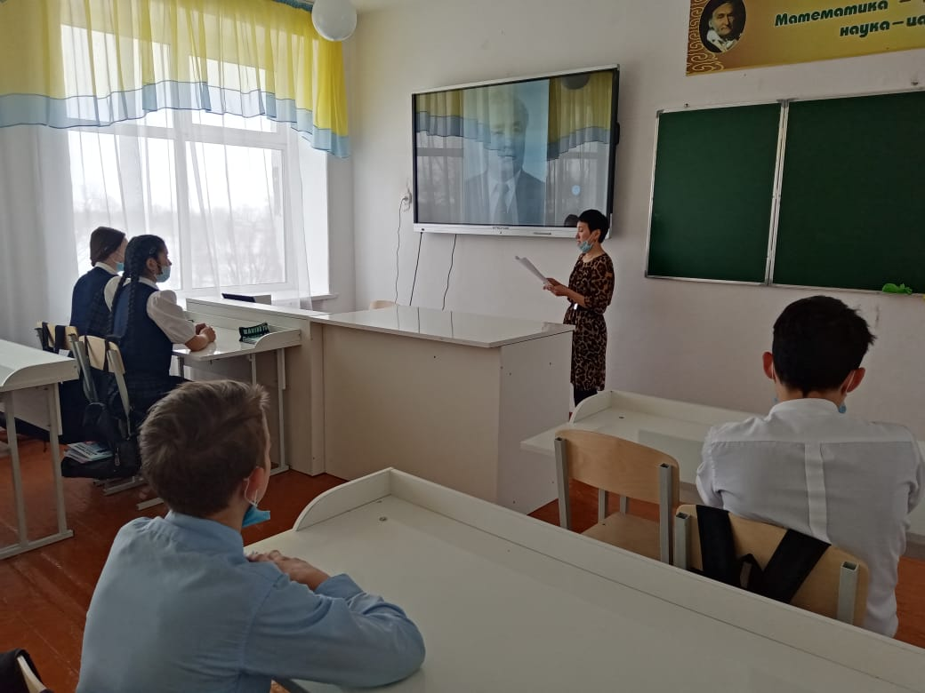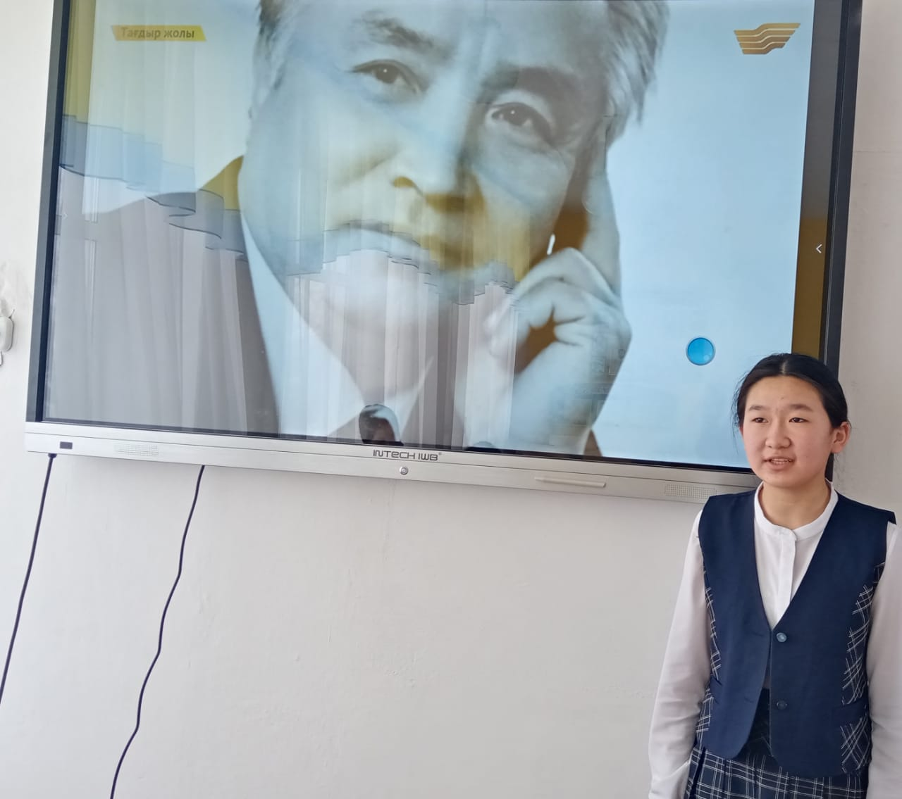

<https://m.facebook.com/story.php?story_fbid=1187006435403112&id=100022813009441>

**Тематическая выставка к Дню благодарности.**

1 марта в рамках празднования Дня благодарности в библиотеке была оформлена тематическая выставка « 1 марта – День благодарности». Цель мероприятия- способствовать формированию у учащихся гражданственности и патриотизма воспитания чувства любви к своей Родине.

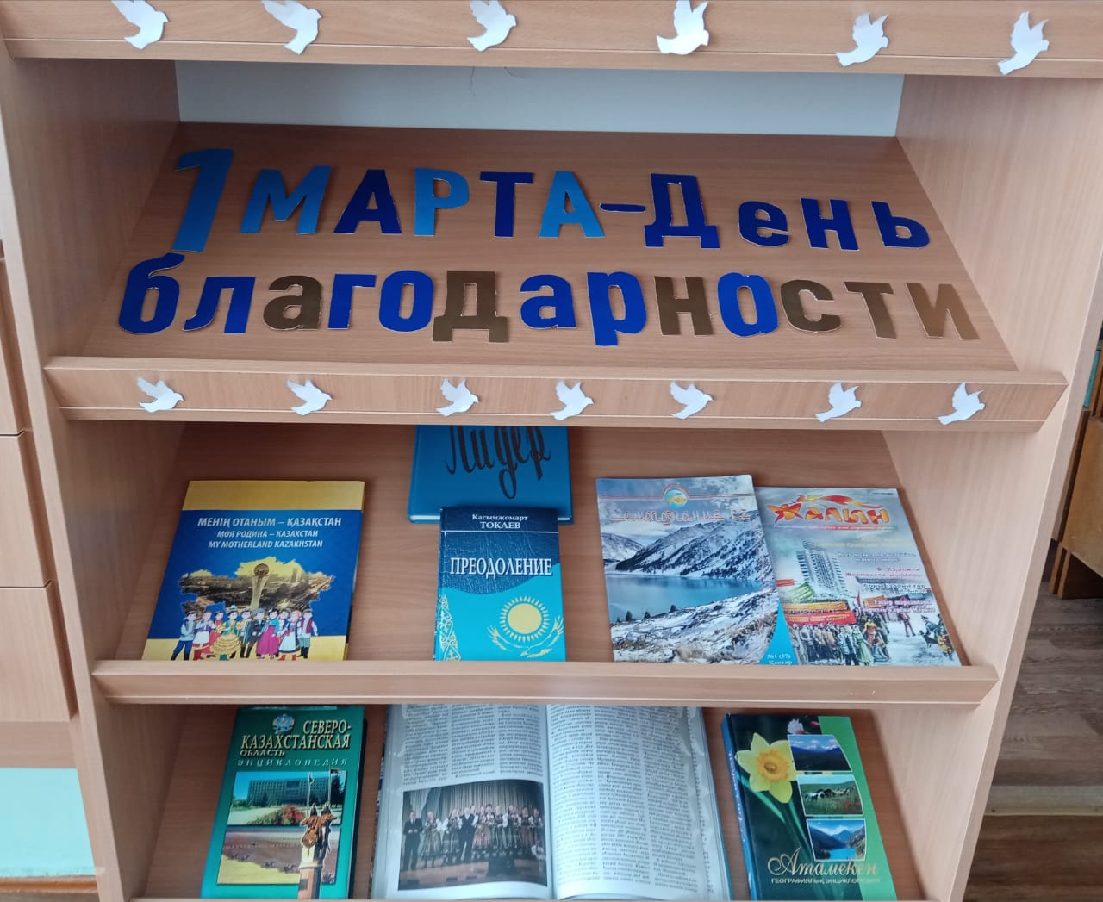

<https://m.facebook.com/story.php?story_fbid=1190240698413019&id=1000228130094412>

**Библиографический обзор литературных и периодических изданий.**

Согласно плана мероприятия и проведения «Международного женского дня 8 марта» в библиотеке библиотекарем был проведен библиографический обзор литературных и периодических изданий «Ана туралы аңыздар».Вданном мероприятий приняли участие учащиеся 3 класса. Были представлены литературы и издания, таких как М. Горкий « Мать »,Зоя Воскресенская «Сердце матери», К.Аманжолов « Дариға сол қыз».Детям внимательно слушали ,интересовались, задавали вопросы.

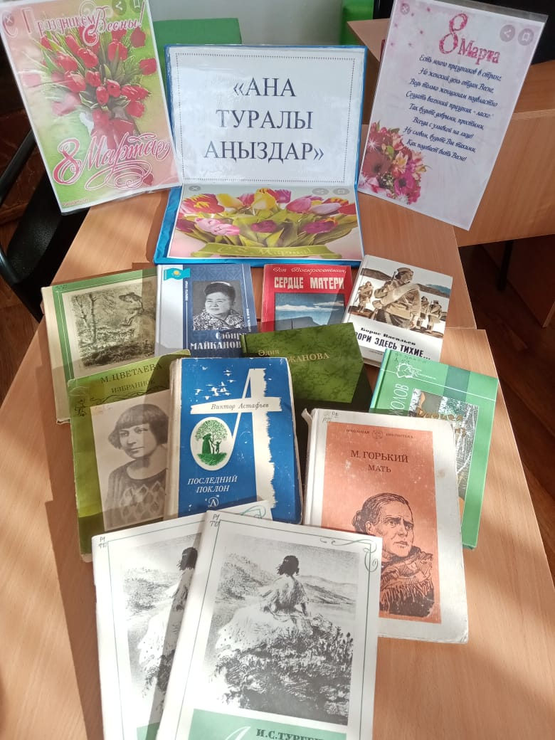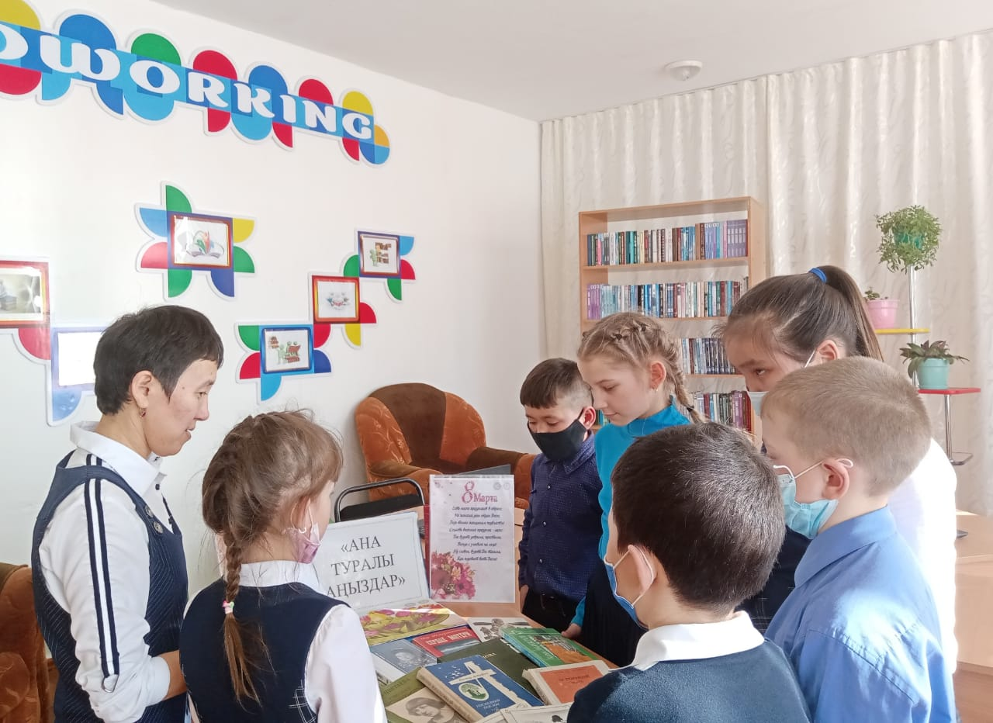

<https://m.facebook.com/story.php?story_fbid=1191200918316997&id=100022813009441>

4 марта согласно плана мероприятия в преддверии празднования Международного женского дня – 8 марта в библиотеке была оформлено книжная выставка «Ана – деген тіршіліктің тірегі ».Выставка посвещана представительницам самой прекрасной половине человечества- женщинам – вечной загадке, которую пытались и пытаются разгадать с тех пор , как существует человечество . Тема выставки стал образ женщины в литературе и истории. Посетили выставку учащиеся 5-8 классы.

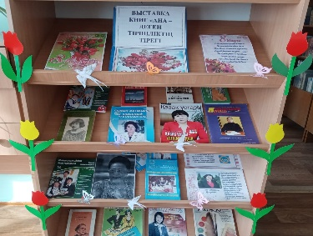 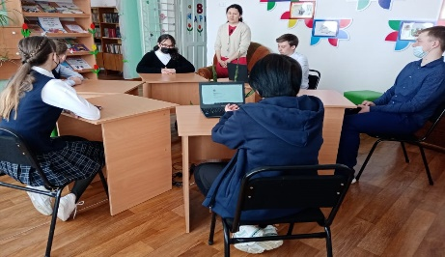

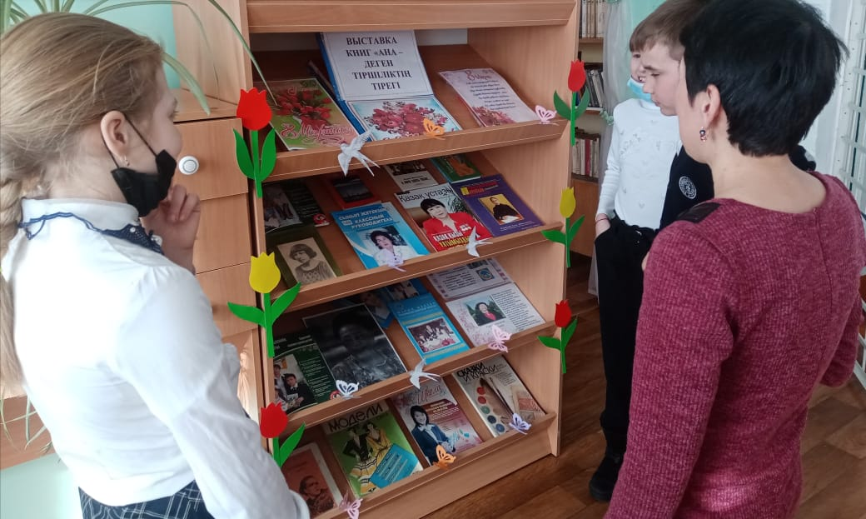

16 марта в рамках проекта «Читающая школа » в библиотеке была оформлено выставка посвященная празднику «Наурыз».Выставку посетили учащиеся 5 класса, ознакомились с обычаями и традиции казахского народа. Цель выставки : расширить знания детей о празднике и традициях.

